Английский язык 1 класс
Задания на период 27.04-30.04
Урок 1
Буква Vv
- Вспомните изученные буквы. Спойте песенку:
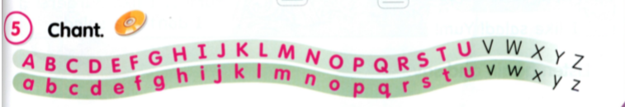
http://flyhigh.dinternal.com.ua/support/audio/fhu1/cd2/cd2_track_28.mp3
- Потренируйтесь читать слова:
- Просмотреть видео о английской букве Vv. Постараться запомнить из видео как можно больше слов, которые начинаются на эту букву.
https://www.youtube.com/watch?v=oPZbfF0Nb-g
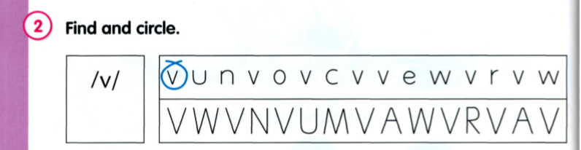
- Pupils Book стр. 76 задание 2. Найдите и обведите все буквы Vv.
- В Activity Book стр. 60, 61 задание 2 и 5. Прописать букву Vv, слова Violin violin.

Урок 2
Буква Ww
- Просмотреть видео о английской букве Ww. Постараться запомнить из видео как можно больше слов, которые начинаются на эту букву.
https://www.youtube.com/watch?v=aKlohnRTJYo
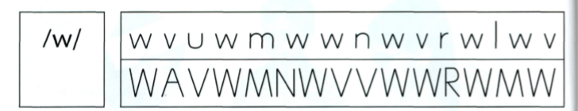
- Pupils Book стр. 76 задание 2. Найдите и обведите все буквы Ww.
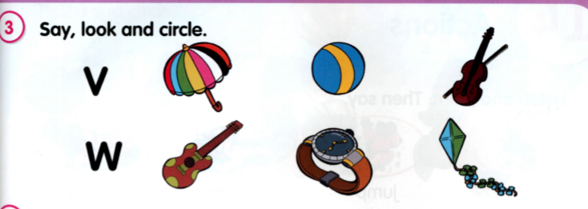
- Pupils Book стр. 76 задание 2. Посмотри, назови картинки и обведи.
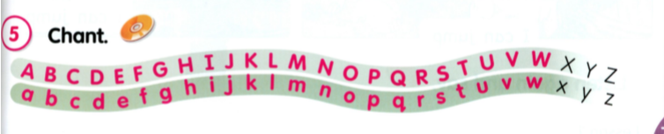
- Прослушай песенку, вспомни изученные буквы и покажи их. Затем спой песенку сам.
http://flyhigh.dinternal.com.ua/support/audio/fhu1/cd2/cd2_track_36.mp3
- Посмотри на картинки, назови их. Подпиши первые буквы для каждого слова.

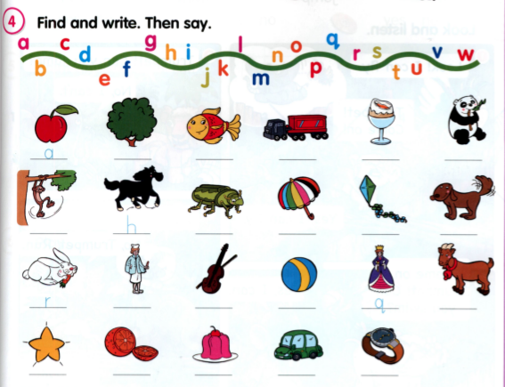
- В Activity Book стр. 60, 61 задание 2 и 5. Прописать букву Ww, слова Watch, watch.
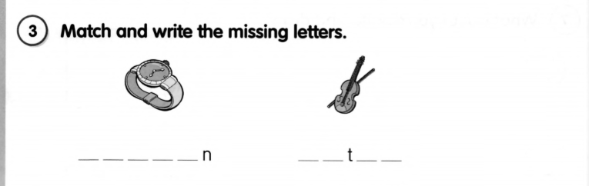
- Посмотрите на картинку, назовите слово и впишите пропущенные буквы.
- Прочитайте и запишите.

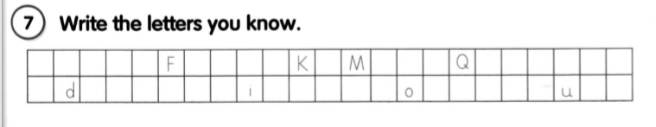
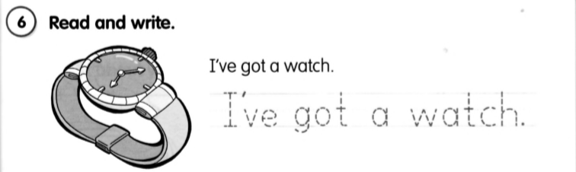
- Запишите пропущенные буквы.

